Ramūnas Aušrotas. Ar švietimo sistemoje liks vietos rengimui šeimai?

Rengimo šeimai asociacija

Aukštas šeimos, kaip pamatinio visuomenės instituto, prestižas visuomenėje. Daugėja šeimų, jose gimsta daugiau vaikų. Šeimose puoselėjama pagarbių tarpusavio santykių kultūra, šeimos geba įveikti ir savarankiškai spręsti kylančias psichologines ir socialines problemas, jaučia atsakomybę už savo gerovės kūrimą, vaikų išlaikymą ir ugdymą. Užtikrinamos lygios vyrų ir moterų teisės bei galimybės viešajame gyvenime ir šeimoje.

Tai ne citata iš Tomo Moro “Utopijos”, bet Lietuvos vizija iš 2018 metais LR Seimo patvirtintos Demografijos, migracijos ir integracijos politikos 2018–2030 metų strategijos. Dar daugiau, tai nėra buvusios valstiečių vyriausybės prasilenkimas su gyvenimo realybe, kaip kam galėtų atrodyti, bet tik siekio, įrašyto LR Seimo 2012 m. patvirtintoje „Lietuvos pažangos strategija „Lietuva 2030“, kurioje įsipareigota stiprinti darnią šeimą “kaip svarbiausią visuomenės ląstelę ir tautos išlikimo garantą, kurioje subręsta laisvas, kūrybiškas ir atsakingas žmogus”, atkartojimas.

Darni šeima yra vienas iš strateginių valstybės raidos tikslų. Darnios šeimos stiprinimo siekis viena ar kita forma atkartotas visuose strateginiuose Lietuvos valstybės raidos planavimo dokumentuose: tiek Ilgalaikėje šeimos stiprinimo 2020–2028 metų programoje, tiek 2021–2030 metų Nacionaliniame pažangos plane, tiek jo pagrindu rengiamoje 2021-2030 m. Šeimos politikos stiprinimo plėtros programoje. Vizija graži, bet deja, analizuojant esamą situaciją, atrodo, kad prie jos ne artėjame, bet tolstame, o žvelgiant į perspektyvą, atrodo, kad tolsime ir toliau. Pora pavyzdžių.

Eurostato duomenimis, pagal ištuokų skaičių, tenkantį tūkstančiui gyventojų Lietuva, užima trečią vietą Europoje, ją lenkia tik Ukraina ir Latvija. 2019 m. Lietuvoje 100 santuokų teko 45 ištuokos (2018 m. – 44). Tikslesnį santuokų ir ištuokų santykį parodo suminis ištuokų rodiklis, skaičiuojamas atsižvelgiant į buvusios santuokos trukmę. Pagal šį rodiklį Lietuva yra Europos vidutiniokai. Tikėtina, kad jei išliks pastarųjų metų tendencija iš 100 susituokusių porų 39 išsituoks (2009 m. – 39). Ką šie skaičiai reiškia praktikoje?

Daugiau nei pusė (54 proc.) 2019 m. išsituokusių porų turėjo bendrų iki 18 metų amžiaus vaikų. Po ištuokos šeimose be vieno iš tėvų (dažniausiai be tėvo) liko gyventi 6,7 tūkst. vaikų (2018 m. – 6,6 tūkst.). 2009–2019 m. nepilnose šeimose liko gyventi daugiau nei 80 tūkst. vaikų.

2019 m. vidutinė buvusios santuokos trukmė buvo 12,9 metų. Apie penktadalis (18 proc.) susituokusiųjų išsituokė pragyvenę santuokoje beveik 10 metų, 11,9 proc. – antrąjį vedybinio gyvenimo dešimtmetį, 5,1 proc. – pragyvenę santuokoje ilgiau nei 25 metus. Tai reiškia, kad bazinių žinių ir įgūdžių, reikalingų tvariems santykiams kurti ir juos išsaugoti poroms nepakanka. O susidūrus su vidutinio amžiaus krize, nebelieka ir motyvacijos.

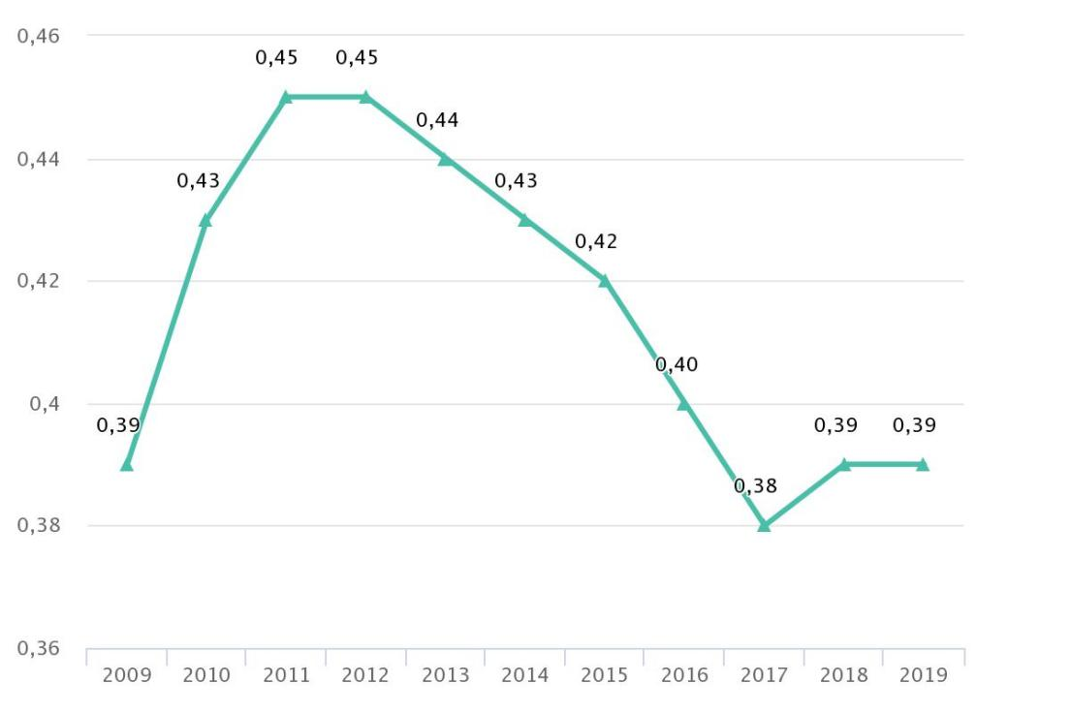

Suminis ištuokų rodiklis 2009–2019 m. Lietuvos statistikos departamentas

Eurostat pateikiama Lietuvos gyventojų skaičiaus prognozės nedžiugina. Iki 2100 metų lietuvių turėtų sumažėti beveik milijonu. Lemiamu faktoriumi čia yra ne tiek migracija, kiek mažėjantis fertiliškumas. Eurostat duomenimis, nuo 2020 m. iki 2070 m. gimimų skaičius Lietuvoje sumažės nuo 25 iki 15 tūkstančių.

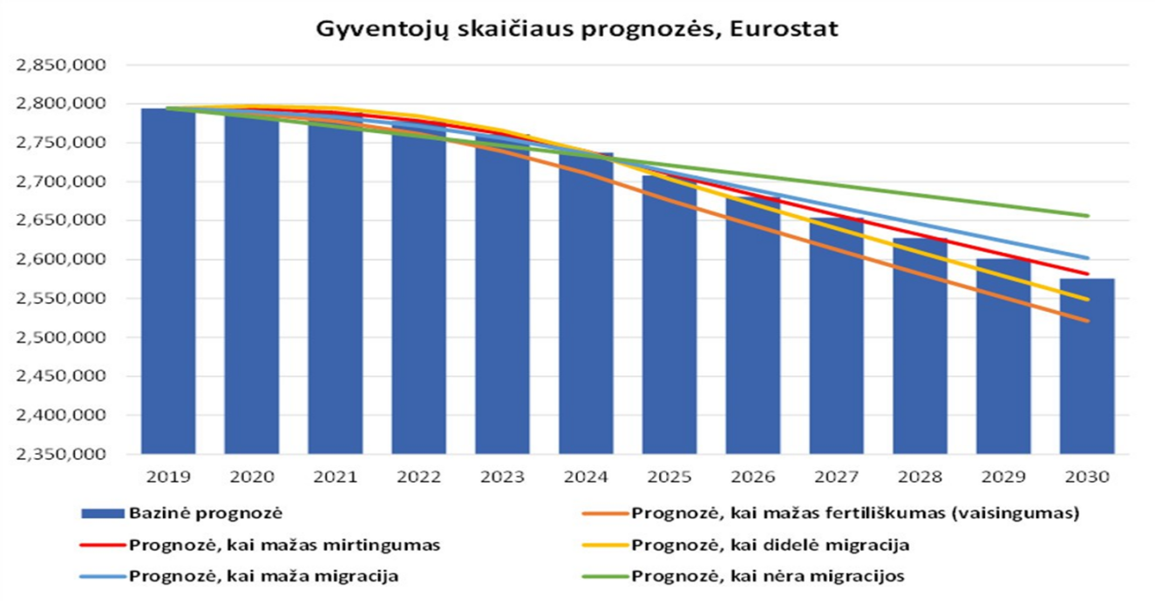

VU mokslininkų atliktas tyrimas įvardijo, kad lietuviams vis labiau tampa būdinga etinė bevaikystė (nenorėjimas turėti vaikų), 2018–2019 metais atliktas Europos socialinis tyrimas (EST) parodė Lietuva kartu su kitomis Baltijos šalimis išsiskiria tuo, kad vieno asmens namų ūkiai sudaro santykinai reikšmingą visuomenės dalį. Lietuva yra ketvirta šalis Europoje pagal gyventojų dalį, kurie gyvena individualiai ir savarankiškai Bet jei Skandinavijos šalyse vienišiaus gyvenimas yra apspręstas noro susikurti asmeninę nepriklausomybę, tai Lietuvoje, pasirinkimą būti vienu tyrimo duomenimis lemia saugumo poreikis. Lietuviai yra ne tik vieni, bet ir vieniši.

Akivaizdu, kad kažką darome ne taip. Bet ką?

Pirmąjį atsakymą galima rasti tuose pačiuose valstybės raidos dokumentuose. Tai vertybinė slinktis. kurios pasekmė - tokia vertybinė konsteliacija, kuri demotyvuoja kurti šeimą. Dvi citatos:

“Programoje atkreipiamas dėmesys, kad keičiantis vertybinėms orientacijoms, keičiasi ir gyvenimo prioritetai: vis labiau orientuojamasi į individualios saviraiškos, profesinės veiklos, gyvenimo kokybės, turiningo laisvalaikio ir poilsio privalumus, o tai daro poveikį tiek žmonių apsisprendimui dėl šeimos kūrimo, tiek ir šeimos narių tarpusavio santykių tvarumui.” (Ilgalaikė šeimos stiprinimo 2020 - 2028 m. programa)

“Šiuolaikinėje visuomenėje ryškiai ir greitai kinta vertybinės nuostatos, tokios kaip atsakomybė už kitą žmogų, atvirumas skirtingų pasaulėžiūrų derinimui, gebėjimas kurti sveikus ir stiprius santykius, mokėjimas ir noras derinti skirtingus poreikius, ryškėja tendencija orientuotis į individualias vertybes, į savirealizaciją ir pasitenkinimą savimi.” (2021 – 2030 m. ilgalaikė šeimos politikos stiprinimo plėtros programa)

Tai nereiškia, kad individuali ar profesinė savirealizacija, materialinė gyvenimo kokybė yra blogai. Tai tik reiškia, kad šeimos kūrimas ir jos išlaikymas reikalauja tam tikros vertybių hierarchijos, kurioje minimos vertybės groja toli gražu ne pirmu smuiku. Visuomenėje vykstanti vertybinė slinktis, sąlygojanti santuokos ir šeimos instituto silpnėjimą, labai priklauso nuo švietimo sistemos pasirinkto požiūrio, kokios vertybinės nuostatos yra ugdytinos.

Gyvendamas santuokoje jau dvidešimt metų aš puikiai žinau, kad kurti šeimą reikia ne tik norėti, bet ir gebėti. Jau penkiolika metų kaip padedame sužadėtiniams pasirengti bažnytinei santuokai. Kursų metu kalbame, atrodo, apie paprastus dalykus: poros pokalbį (dialogą poroje), prigimtinius vyro ir moters skirtumus, skirtingą vyrų ir moterų psichologiją, jausmų ir emocijų raišką, apie sprendimų priėmimą šeimoje, vaikų auklėjimą, konfliktų ir atleidimo kultūrą, visuminę meilės sampratą, meilės raiškos formas, sankuokoje iškylančius iššūkius, pradedant nuo nevaisingumo ir baigiant partnerio liga. Ir labai dažnai po kursų gauname tokį klausimą: kodėl tokių dalykų nemoko mokykloje? Tikrai, kodėl?

Yra sakoma, kad rengimas šeimai yra šeimos funkcija. Taip, (pasi)rengimas šeimai pirmiausia vyksta šeimoje. Tačiau yra daug vaikų, kurie auga nepilnose ar suirusiose šeimose, ir yra vaikų, kurie net ir gyvendami pilnoje šeimoje, neturi funkcionalių šeimos santykių patirties. Tokiems vaikams ypatingai reikalinga pozityvi žinia apie šeimos institutą. Be to, šeimai kurti ir jai išlaikyti reikalingi tam tikros žinios ir įgūdžiai. Negalėdami jų įgyti šeimoje, tokie vaikai turi turėti galimybę juos įgyti švietimo sistemoje. Švietimo sistema gali ir privalo užtikrinti kompensacinę funkciją rengimo šeimai srityje.

Todėl kalbant apie (pasi)rengimą šeimai, yra būtinas trijų socialinių institucijų: šeimos - mokyklos - visuomenės (bendruomenės) bendradarbiavimas. Apie holistinį požiūrį į šeimos stiprinimą kalba ir strateginiai valstybės dokumentai: “Trūksta vieningos, darnios, funkcionalios sistemos, apimančios tiek suaugusius asmenis, tiek vaikus kaip būsimus sutuoktinius ir tėvus, kurioje derėtų ir švietimo, ir sveikatos apsaugos, ir teisėtvarkos, ir visuomenės informavimo institucijų veiksmai šeimos stiprinimo srityje. (2021 – 2030 m. Ilgalaikės šeimos stiprinimo plėtros programos pagrindimas).

Šį - holisitinį požiūrį - į šeimos stiprinimą švietimo sistemoje išreiškė 2016 m. priimta Sveikatos, lytiškumo ugdymo ir rengimo šeimai bendroji programa (SLURŠ). Tačiau ši programa taip ir netapo kūnu. Priežasčių yra įvairių: pirma, pats programos pobūdis, ji nebuvo privaloma, mokyklų vadovai ją įtraukdavo į metinius mokyklų planus kaip integruojamą programą, paprastai tuo viskas ir pasibaigdavo. Antra, nebuvo paruošta ir įdiegta programos įgyvendinimo metodika. Paprastai sakant, kalbant apie SLURŠ programą, mokytojai, nors ir žinojo “ką”, bet nežinojo “kaip” sakyti.

Šiuo metu vyksta ugdymo turinio atnaujinimas, kompetencijų pagrindu yra perrašomos bendrojo ugdymo programos. Šio proceso metu 2016 m. priimtą Sveikatos, lytiškumo ugdymo ir rengimo šeimai programą pagal ministro patvirtintas Bendrųjų programų atnaujinimo gaires, [1]turėjo pakeisti nauja, bendra „Socialinio, emocinio, sveikatos, lytiškumo, rengimo šeimai ugdymo ir žmogaus saugos programa, į kurią turėjo būti integruota SLURŠ programa. Tačiau, kaip parodė VDU Santuokos ir šeimos studijų centro mokslininkų atliktas tyrimas, į parengtą Socialinio, emocinio, sveikatos ugdymo ir žmogaus saugos bendrosios programos projektą (SESUŽS) nei rengimo šeimai, nei lytiškumo ugdymo principų ir vertybinių nuostatų, taip pat jų pagrindu suformuluotų gebėjimų ir žinių nebuvo integruota.

Šiuo klausimu LR Seimo Švietimo ir mokslo komitetas atliko parlamentinę kontrolę. Komitetas, 2021 m. kovo 10 d. posėdyje apsvarstęs programos regimo klausimą, 2021 m. kovo 17 d. posėdyje priimtu protokoliniu nutarimu rekomendavo LR Švietimo, mokslo ir sporto ministerijai užtikrinti tinkamą lytiškumo ugdymo ir rengimo šeimai inkorporavimą į naujai rengiamą programą.

Tenka tik apgailestauti, kad Švietimo ir ministerijos specialistai šią Švietimo ir mokslo komiteto rekomendaciją ignoravo. Programa buvo papildomai peržiūrėta ir atnaujinta, pervadinta į Gyvenimo įgūdžių programą, ir galiausiai paskelbta Nacionalinės švietimo agentūros puslapyje Analizuojant jos turinį rengimo šeimai ekspertai pasigedo išsamių rengimo šeimai principų, rengimo šeimai tikslų ir turinio. Programos pagrindas yra socialinio emocinio ugdymo programa, o ne, kaip rekomenduota, Sveikatos, lytiškumo ugdymo ir rengimo šeimai programa.

Norėtųsi pabrėžti - nesame prieš Socialinį emocinį ugdymą (SEU) . Jis yra svarbus, bet kalbant apie rengimą šeimai yra nepakankamas, nes skiriasi jų perduodamų žinių, gebėjimų turinys, taip pat skiriasi jų vertybinė hierarchija. SEU svarbu asmens autonomija ir savirealizacija, rengimui šeimai - savęs dovanojimas, kito asmens kaip tikslo laikymas, valios, reikalingos įsipareigoti santykiams, juos kurti ir išlaikyti ugdymas. O šeiminio gyvenimo pasirinkimus paprastai ir lemia tai, kokią vertybinę hierarchiją turi (yra išsiugdęs) asmuo. Paprastas pavyzdys: Lietuvoje šeimoje gimus neįgaliam vaikui, 90 proc. vyrų palieka šeimą. Neįgalaus vaiko auginimas reikalauja specifinės vertybinės konsteliacijos, kurioje dominuotų pasiaukojimas, ištvermė, savirealizacija ar karjeros galimybėms čia erdvės lieka mažai. Vien tik socialinio intelekto ugdymas nėra pakankamas rengimui šeimai, bet yra svarbus ir racionalaus intelekto puoselėjimas, nes šeimos pagrindas ir jos tvarumo garantas yra ne tiek emocinis ar jausminis ryšys, o sąmoningas, laisvas ir atsakingas apsisprendimas prisiimti su šeimos kūrimu susijusias pareigas.

JAV, kur SEU programos vykdomos jau penkiasdešimt metų, jos yra stipriai kritikuojamos. Viena iš esminių kritikos strėlių, kad programa dorovinį ugdymą keičia emocinėmis kompetencijomis, o tiesos kriterijus tampa psichologinis komfortas.[2] “Savo esmėje, socialinio emocinio ugdymo įgūdžiais siekiama moralinių sprendimų priėmimo pagrindu padaryti ne tradicinę išmintį, bet naują apšviestą aš.”(Ryan, 2019). Apie tai, kad jausmo (savijautos) kriterijus gali ištrinti ribą tarp gera ir bloga, kalbėjo jau Abrahamas Maslow. Viena lytiškumo ugdymo ekspertė yra pasakiusi, kad rengiant vaiką šeimai reikia žiūrėti, kaip vaikas jaučia. O jei vaikas jaučia pvz., kad jam matematikos nereikės? Ugdymo siekiniai švietimo sistemoje nėra apibrėžiami pagal jausmą.

JAV akademiniuose sluoksniuose dėl silpnos tyrimų metodologijos abejojama, ar tikrai SEU efektyviai pasiekia savo tikslus, t.y. išugdo “4Cs” — kūrybiškumą, kritinį mąstymą, komunikaciją ir bendradarbiavimą (creativity, critical thinking, communication, and collaboration). Kritikai sako, kad programa primena sužlugusį savigarbos judėjimą (self-esteem movement). Pastarasis taip pat buvo pagrįstas psichologija ir skatino pozityviai vertinti vaikus neatsižvelgiant į objektyvius pasiekimus, ko rezultate Amerikoje užaugo karta, kuri save a) labai gerai vertina, b) reikalauja kad ir kiti juos taip pat vertintų ir c) nieko nesugeba ir nesistengia sugebėti. Tokia karta yra galvos skausmas tiek darbdaviams, tiek visuomenei.

Trūkumų turi ir programos lytiškumo ugdymo dalis, parengta vadovaujantis Pasaulinės sveikatos organizacijos (PSO) visuminio lytiškumo ugdymo gairėmis. Kodėl? PSO koncepcijoje lytiškumo ugdymas yra suprantamas siaurai, kaip sveikatinimo įgūdžių formavimo dalis. Todėl rengiamoje programoje iš esmės vyrauja medikalizuotas požiūris į lytiškumo ugdymą, pvz. apie lytinius organus kalbama tik asmens higienos kontekste. PSO gairėse lytiškumo ugdymas siekia kitų tikslų, negu regimas šeimai. Dėl to programoje nebelieka sąsajos su rengimu šeimai, susilaikymas nuo ankstyvų lytinių santykų suprantamas ne per atsakingo šeimos kūrimo, bet per pasekmių išvengimo prizmę, ir formuojantis neigiamą nuostatą nėštumo atžvilgiu. Tokia koncepcija labiau būdinga lytiniam švietimui, negu lytiškumo ugdymui.

Kalbant apie lytiškumo ugdymą ir rengimo šeimai dimensiją, į programą turėtų būti įtrauktas ir išplėtotas lyčių skirtingumo ir iš to kylančio lyčių papildomumo aspektas. Žmogus visų pirma yra lytinė būtybė, vyras arba moteris. Mokslas nepaneigiamai rodo vyro ir moters genetinį ir biologinį skirtingumą ir šio skirtingumo sąlygotą fizinę ir psichinę raidą bei socialinę raišką. O šio aspekto GĮP visiškai nėra. Gyvenimo įgūdžių programą, tokią, kokia ji yra dabar, galima drąsiai vadinti lyčiai neutralia programa.

SLURŠ programos ypatybė, lyginant su kitomis bendrojo ugdymo programomis, buvo joje įskiepytas mokyklos administracijos ir tėvų bendradarbiavimo principas. Programos turinį ir jos įgyvendinimą buvo pravaloma derinti su mokyklos bendruomene, taip praktikoje realizuojant konstitucinę tėvų teisę ugdyti vaikus pagal savo dorovinius įsitikinimus, o tėvams leidžiant pasijusti lygiaverčiais švietimo sistemos dalyviais. Šio principo naujoje programoje nebelieka. Jei Lietuvoje įvyks šeimos sampratos transformacija ir švietimo sistemoje atsiras pareiga aiškinti apie įvairias šeimos sampratas, automatiškai kils tėvų ir švietimo sistemos karas dėl tėvų teisės ugdyti vaikus pagal savo vertybinius įsitikinimus, nes dabartinis Švietimo įstatymas nenumato, jog tėvai gali neleisti vaikų į pamokas dėl vertybinių motyvų. Toks karas vyko Jungtinėje Karalystėje, įteisinus homoseksualių asmenų santuokas ir priėmus naują rengimo šeimai programą. Labai norėtųsi, kad Lietuvoje tokio karo išvengtume.

Viešoje erdvėje kalbant apie lytiškumo ugdymo ir rengimo šeimai programą yra akcentuojama, kad šiais laikais reikia kalbėti apie įvairias šeimas. Šią mintį proponuojantys dažnai mėgsta pasiremti iš konteksto ištrauktomis Konstitucinio Teismo nutarimų citatomis. Tačiau teismas, savo 2011 m. nutarime pasisakęs šeimos sampratos klausimu, nieko nepasakė apie tai, kokiai šeimai švietimo sistema turi ugdyti. Rengimo šeimai pagrindiniu tikslu nėra supažindinimas su šeimos formų įvairove (tam vienuoliktos klasės dorinio ugdymo programoje yra skirta šeimos etika), bet žinių ir įgūdžių, būtinų šeimai sukurti ir jai išsaugoti suteikimas. Kitaip tariant, rengimo šeimai tikslas yra ne ideologinis, bet praktinis. Jis gali būti naudingas kiekvienam žmogui, nepriklausomai nuo jo lytinės orientacijos ir praktikuojamos tarpasmenių santykių formos.

1. LR Švietimo, sporto ir mokslo ministro 2019 m. lapkričio 18 d. įsakymu Nr. V-1317 patvirtintas Bendrųjų programų atnaujinimo gairės(49 p.),
2. SEL advocates see teaching students their five “competencies” of self-awareness, self-management, social awareness, relationship skills, and responsible decision-making as the effective replacement for schools’ former moral education and character formation. Committed as they are to development of “the whole child,” progressive educators are promoting these skills as a secular replacement for what parents used to instill in children according to their faith, and to cultural and family beliefs and values . . . [A]t its core, the skills of social-emotional learning aim to shift the center of moral decision-making from traditional wisdom and an awareness that we are children of God to the newly enlightened self. (Ryan, 2019, p. 4) 